**中国地质大学（武汉）**

**C语言课程设计报告**

**课程名称：计算机高级语言课程设计（C）**

|  |  |
| --- | --- |
| 指导老师 | 刘文中 |
| 姓名 | 严礼宇 |
| 学号 | 20131000773 |
| 专业 | 石油工程 |
| 学院 | 资源学院 |
| 日期 | 2014-1-8 |

**前言**

C 语言一共只有32 个关键字,9 种控制语句，程序书写形式自由，主要用小写字母表示。它把高级语言的基本结构和语句与低级语言的实用性结合起来。 C语言可以像汇编语言一样对位、字节和地址进行操作，而这三者是计算机最基本的工作单元。

运算符丰富，C 语言的运算符包含的范围很广泛，共有34 种运算符。C 语言把括号、赋值、强制类型转换等都作为运算符处理。从而使C 语言的运算类型极其丰富，表达式类型多样化。灵活使用各种运算符可以实现在其它高级语言中难以实现的运算。

数据结构丰富，C 语言的数据类型有：整型、实型、字符型、数组类型、指针类型、结构体类型、共用体类型等。能用来实现各种复杂的数据结构的运算。并引入了指针概念，使程序效率更高。另外C 语言具有强大的图形功能，支持多种显示器和驱动器。且计算功能、逻辑判断功能强大。

C 语言的三种程序结构：顺序结构、选择结构、循环结构、结构体和数组等。

学号C语言是学习单片机的重要前提，许多的控制系统都需要C语言来编程,所以学好语言是必须的。

**题目：学生选修课程系统**

**要求：**

假定有n门课程，每门课程有课程编号，课程名称，课程性质，总学时，授课学时，实验或上级学时，学分，开课学期等信息，学生可按要求（如总学分不得少于60）自由选课。试设计一个选修课程系统，使之能提供以下功能：

1. 系统以菜单方式工作。
2. 课程信息和学生选课信息录入功能（课程信息用文件保存）——输入。
3. 课程信息浏览功能——输出。
4. 查询功能（至少一种查询方式）——算法。
5. 按学分查询。
6. 某门课程学生选修情况（可选项）。

**[提示]**

数据结构可用结构体，包括课程和选修两个结构体，其中课程结构体成员包括课程编号，课程名称，课程性质，总学时，授课学时，实验或上机学时，学分，开课学期。选修结构体成员包括学号，课程编号，该结构体的建立主要是为了查询某门课程学生选修情况。

流程图

**录入模块流程图：**

开始

输入需要录入的课程信息

调用savefile（head）保存信息至subjects.txt

结束

**查询模块流程图：**

开始

输入查询方式

2

1

按课程性质

按学分

输出课程信息

结束

**插入模块流程图**：

开始

输入需插入课程信息

是否继续插入课程信息

Y

N

调用savefileadd（head）保存课程信息至subjectsadd.txt

输出信息

结束

**删除模块流程图：**

开始

输入要删除课程编号

是否继续删除

Y

N

调用函数保存课程信息

结束

**选课模块流程图：**

开始

输入要选课程的编号

结束

选课失败

选课成功并输出课程名称

判断总学分是否达到60

N

Y

程序源代码

#include <stdio.h>

#include <stdlib.h>

#include <string.h>

typedef struct subjects //struct是定义一个结构体，可以包含各种类型的信息

{

int num;

char name[20];

char kind[10];

int stime;

int ttime;

int etime;

int score;

int term;

struct subjects *next; //这个结构体中又嵌套了一个结构体，建立了一个链表，指向下一个成员

}SUB;

SUB *create_form() //录入

{

SUB *head,*tail,*p;

int num,stime,ttime;

int etime,score,term;

char name[20],kind[10];

int size=sizeof(SUB);

head=tail=NULL;

printf("输入选修课程信息:\n");

scanf("%d %s %s %d %d %d %d %d",&num,&name,&kind,&stime,&ttime,&etime,&score,&term);

while(num!=0){

p=(SUB *)malloc(size);

p->num=num; //等价于（*p).num,表示p指向的结构体中的num成员

strcpy(p->name,name);

strcpy(p->kind,kind);

p->stime=stime;

p->ttime=ttime;

p->etime=etime;

p->score=score;

p->term=term;

if(head==NULL) //NULL相当于空，循环截至

head=p;

else

tail->next=p;

tail=p;

scanf("%d %s %s %d %d %d %d %d",&num,&name,&kind,&stime,&ttime,&etime,&score,&term);

}

tail->next=NULL;

return head;

}

void savefile(SUB *head) //保存

{

SUB *p;

FILE *fp;

fp=fopen("subjects.txt","w");

fprintf(fp,"课程编号 课程名称 课程性质 总学时 授课学时 实验或上机学时 学分 开课学期\n");

for(p=head;p;p=p->next)

fprintf(fp,"%5d%12s%9s%9d%9d%11d%11d%7d\n",p->num,p->name,p->kind,p->stime,p->ttime,p->etime,p->score,p->term);

fclose(fp);

}

void savefileadd(SUB *head) //添加

{

SUB *p;

FILE *fp;

fp=fopen("subjectsadd.txt","w");

fprintf(fp,"课程编号 课程名称 课程性质 总学时 授课学时 实验或上机学时 学分 开课学期\n");

for(p=head;p;p=p->next)

fprintf(fp,"%5d%12s%9s%9d%9d%11d%11d%7d\n",p->num,p->name,p->kind,p->stime,p->ttime,p->etime,p->score,p->term);

fclose(fp);

}

void savefiledel(SUB *head)

{

SUB *p;

FILE *fp;

fp=fopen("subjectsdel.txt","w");

fprintf(fp,"课程编号 课程名称 课程性质 总学时 授课学时 实验或上机学时 学分 开课学期\n");

for(p=head;p;p=p->next)

fprintf(fp,"%5d%12s%9s%9d%9d%11d%11d%7d\n",p->num,p->name,p->kind,p->stime,p->ttime,p->etime,p->score,p->term);

fclose(fp);

}

void prin(SUB *head)

{

SUB *ptr;

if(head==NULL){

printf("没有此门课程记录!\n");

return;

}

printf("课程编号 课程名称 课程性质 总学时 授课学时 实践或上机学时 学分 开课学期\n");

for(ptr=head;ptr;ptr=ptr->next)

printf("%5d%12s%9s%9d%9d%11d%11d%7d\n",ptr->num,ptr->name,ptr->kind,ptr->stime,ptr->ttime,ptr->etime,ptr->score,ptr->term);

}

void search(SUB *head) //查询

{

int a,num;

int t=1;

char type[10];

char ch='a',ch1;

SUB *ptr;

while(ch!=' '){

printf("若要按课程性质查找请输入1，若要按学分查找请输入2:\n");

scanf("%d",&a);

switch(a){

case 1:printf("请输入要查找的课程的性质:\n");

scanf("%s",type);

printf("课程编号 课程名称 课程性质 总学时 授课学时 实践或上机学时 学分 开课学期\n");

for(ptr=head;ptr;ptr=ptr->next)

if(strcmp(type,ptr->kind)==0){

printf("%5d%12s%9s%9d%9d%11d%11d%7d\n",ptr->num,ptr->name,ptr->kind,ptr->stime,ptr->ttime,ptr->etime,ptr->score,ptr->term);

t=0;

}

if(t) printf("未找到!\n");

t=1;

break;

case 2:printf("输入要查找的课程的学分\n");

scanf("%d",&num);

printf("课程编号 课程名称 课程性质 总学时 授课学时 实践或上机学时 学分 开课学期\n");

for(ptr=head;ptr;ptr=ptr->next)

if(ptr->score==num){

printf("%5d%12s%9s%9d%9d%11d%11d%7d\n",ptr->num,ptr->name,ptr->kind,ptr->stime,ptr->ttime,ptr->etime,ptr->score,ptr->term);

t=0;

}

if(t) printf("未找到!\n");

t=1;

}

printf("继续查找请按回车键，结束请按空格键:\n");

ch1=getchar(); //将回车键赋给CH1，否则CASE里面最后输入的回车键会赋给CH，因此用CH1填补。

ch=getchar();

}

}

SUB *insert(SUB *head) //插入

{

SUB *ptr,*ptr2,*subj;

int size=sizeof(SUB);

char ch='a',ch1;

while(ch!=' '){

subj=(SUB *)malloc(size);

ptr=subj;

printf("输入要插入的课程信息:\n");

scanf("%d%s%s%d%d%d%d%d",&subj->num,subj->name,subj->kind,&subj->stime,&subj->ttime,&subj->etime,&subj->score,&subj->term);

if(head==NULL){

head=ptr;

head->next=NULL;

}

else{

for(ptr2=head;ptr2;ptr2=ptr2->next)

if(ptr2->next==NULL){

ptr2->next=subj;

subj->next=NULL;

break;

}

}

printf("继续插入请按回车，结束请按空格:\n");

ch1=getchar(); //将回车键赋给CH1，否则subj->term输完后输入的回车键会赋给CH，因此用CH1填补。

ch=getchar();

}

return head;

}

SUB *del(SUB *head) //删除

{

SUB *p1,*p2;

char ch='a',ch1;

int num;

while(ch!=' '){

printf("输入想要删除的课程编号:\n");

scanf("%d",&num);

if(head->num==num){

p2=head;

head=head->next;

free(p2);

}

if(head==NULL)

return NULL;

p1=head;

p2=head->next;

while(p2){

if(p2->num==num){

p1->next=p2->next;

free(p2);

}

else p1=p2;

p2=p1->next;

}

printf("继续删除请按回车，结束请按空格:\n");

ch1=getchar(); //将回车键赋给CH1，否则num输完后再输入的回车键会赋给CH，因此用CH1填补。

ch=getchar();

}

return head;

}

void choose(SUB *head)

{

SUB *p,*q;

int a[5];

int num,total=0,i=0,j;

printf("输入要选修的课程的编号，编号之间以空格分开，输完后以0结束\n");

scanf("%d",&num);

while(num!=0){

for(p=head;p;p=p->next)

if(p->num==num){

total=total+p->score;

a[i]=num;

i++;

}

scanf("%d",&num);

}

if(total<60) printf("选修总学分未达到60,选修失败!\n");

else {

printf("选修成功!\n");

printf("您选修的课程为:\n");

for(j=0;j<i;j++)

for(q=head;q;q=q->next)

if(q->num==a[j])

printf("%s ",q->name);

printf("\n");

printf("***********************************\n");

printf(" 资源学院石油二班严礼宇 \n");

printf("***********************************\n");

}

}

void main()

{

SUB *head=create_form();

savefile(head);

prin(head);

search(head);

head=insert(head); //注意此处的必要性，函数insert的的返回值重新赋给head!

savefileadd(head);

printf("修改后的信息为:\n");

prin(head);

head=del(head); //注意此处的必要性，函数del的的返回值重新赋给head!

savefiledel(head);

printf("修改后的课程信息为:\n");

prin(head);

choose(head);

}

**程序运行截图**

**录入课程**

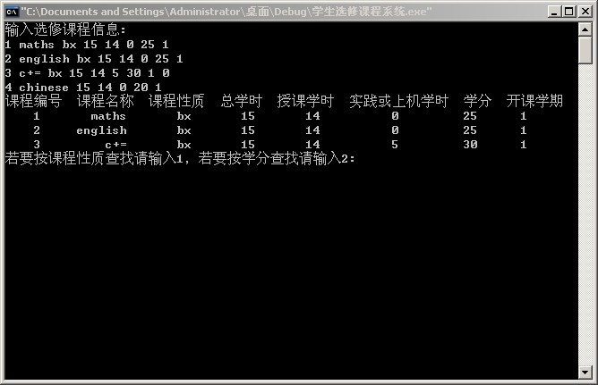

**查询课程**

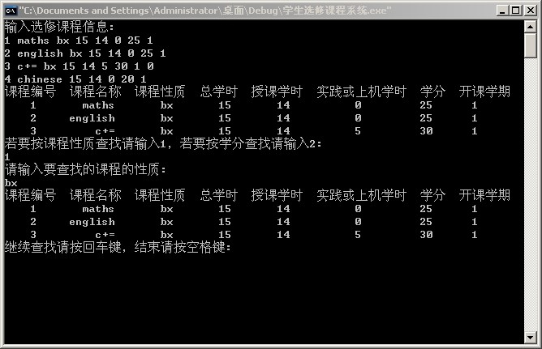

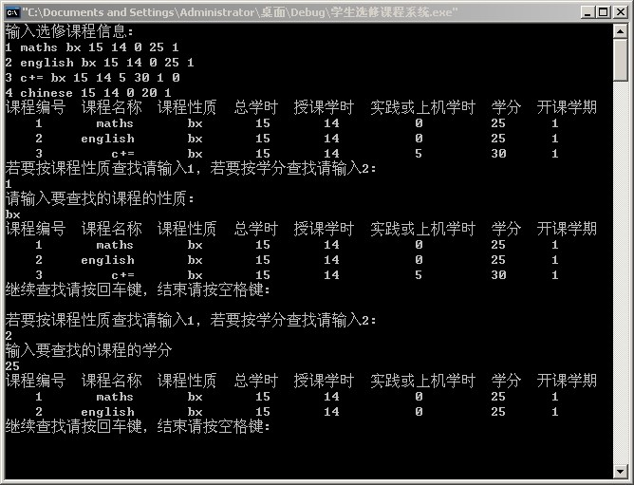

**插入课程**

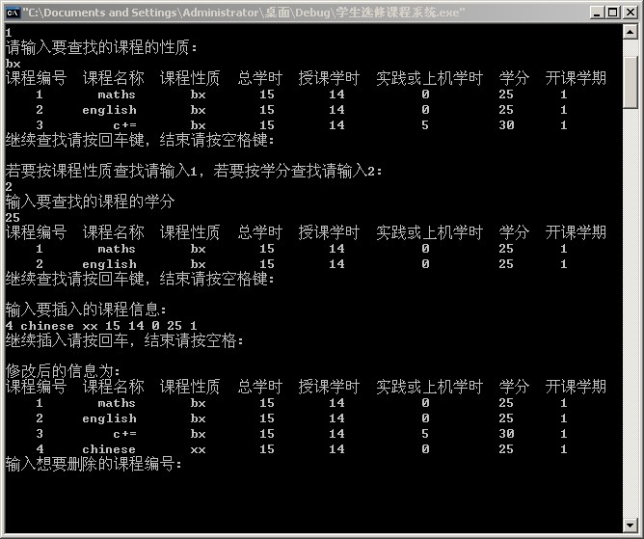

**删除课程**

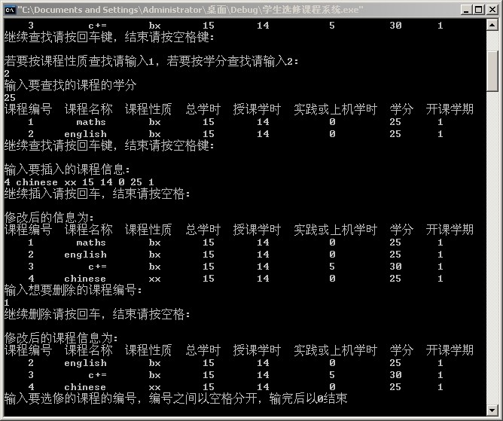

**选修课程**

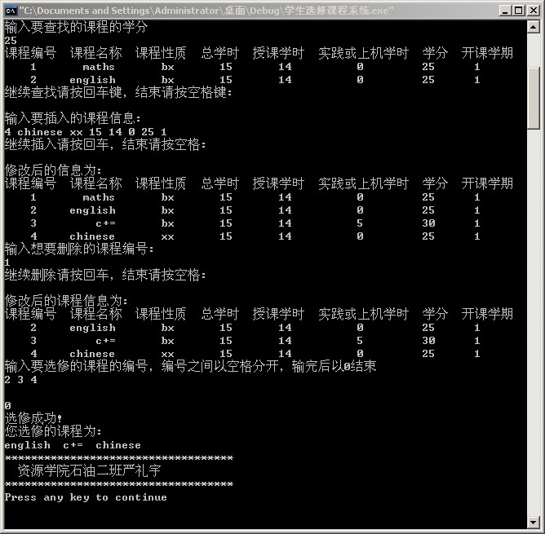

通过这次C程序设计，我掌握了模块化设计方法，能够理解结构化程序设计思想，比较熟练运用结构化程序设计方法，提高了运用C语言进行程序设计的能力。但是我对编写菜单主函数很不熟悉，编了好久也没能完成，所以我就放弃了编写主函数模块，直接从录入模块开始。虽然出现了一些困难，但在自己的努力和同学的帮助下克服了这些。整个程序运行的结果与我预期的流程图基本相符，可能有些代码有问题但因为没有warning所以未能发现。总的来说，此次编写对我来说难度很大。